Hoe visualiseren

Wanneer dit voor leerlingen lastig is kan aandacht worden besteed aan het visualiseren van verschijnselen op (sub-)microscopisch niveau. Dit levert een significant positief leereffect op bij leerlingen (Barke, et al. 2009). De docent kan op verschillende manieren bewust aandacht schenken aan het microniveau. We kennen verschillende modellen elk met zijn eigen voor- en nadelen. Als we het over visualisaties hebben, dan kan dat op verschillende niveaus. Zo zijn daar de structuurformules, vaak in de vorm van een projectie, die de bindingen laat zien en makkelijk te tekenen is. Het ball-and-stick-model, met als basis de molecuulbouwdoos, waarmee we ook aandacht besteden aan de ruimtelijke structuren. De molecuulbouwdoos kan over het algemeen alleen op school worden ingezet en kent beperkingen in de hoeveelheid beschikbaar bouwmateriaal. Hier kan een programma als Avogadro of Chemsketch, gratis te downloaden, behulpzaam zijn. Hier kunnen de moleculen worden gedraaid. Maar soms wil je ook de bewegingen van moleculen onderling laten zien en zijn animaties of filmpjes meer gewenst. Voorbeelden van visualisaties die hun meerwaarde hebben bewezen zijn Avogadro/ PhET / VisCHem/ AACT. Aan het einde worden deze verschillende sites besproken met hun voor en nadelen.

Didactiek van visualiseren – wees kritisch op bestaand materiaal
Hoe brengen we visualisaties in de didactiek van demonstraties?
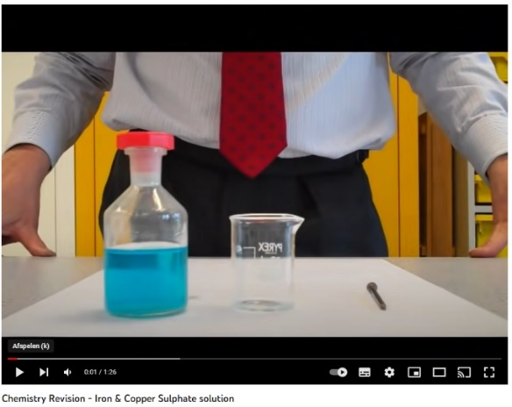
- Maak een lijstje met macroscopische verschijnselen die je wilt dat de leerlingen zien.
Bij de proef in het voorbeeld zie je heel duidelijk zichtbaar de stofeigenschap kleur veranderen tijdens de reactie.

- Maak een lijstje met concepten die je wilt dat leerlingen leren naar aanleiding van een demonstratie. Concepten als ontstaan en verdwijnen van atomen en ionen zijn concepten die goed passen bij de proef.

- Bekijk waar hiervoor een goede visualisatie beschikbaar is. Bekijk voor inspiratie het kader achteraan.
Voor deze proef kun je een filmpje van YouTube gebruiken om de proef bij afwezigheid tijdens de demonstratie (thuis) te bekijken, genaamd
Chemistry Revision – Iron & Copper Sulphate Solution .
Dit is op macroniveau.
Site: https://www.youtube.com/watch?v=KmhD8BmEFIo.
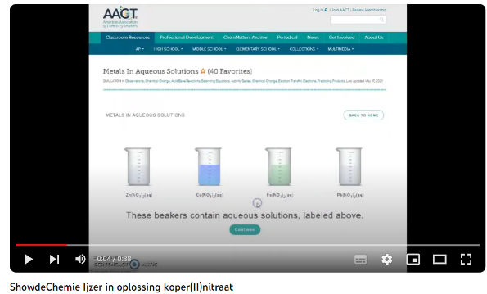
In het filmpje ShowdeChemie- IJzer in oplossing koper(II)nitraat is niet alleen te zien wat er op macroniveau gebeurt, maar ook op microniveau. Het filmpje is een samenstelling van verschillende fragmenten uit een AACT- applicatie. Site: https://youtu.be/r-fsmqQklFc.
De simulatie kan worden gedaan via
https://teachchemistry.org/classroom-resources/metals-in-aqueous-solutions-simulation

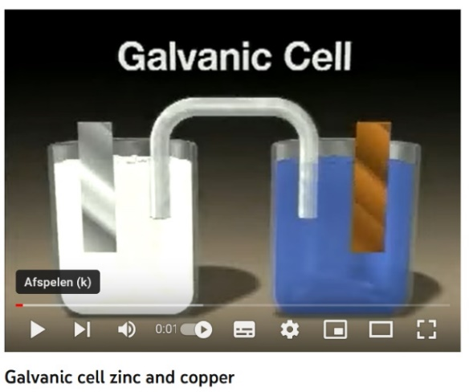
Dit soort proeven kunnen ook worden gebruikt voor toelichting in een batterij. Hiernaast is een voorbeeld van een mooie en chemisch correcte animatie voor een Zn/Zn²⁺ Cu²⁺/Cu cel. Naam: Galvanic cell zinc and copper. Site: https://www.youtube.com/watch?v=It1n01u4XYE.

Deze video is goed te vergelijken met het aantrekkelijke, maar chemisch minder correcte (en daardoor mogelijk misconcepties in de hand werkende) filmpje genaamd Galvanic cell.swf https://www.youtube.com/watch?v=C26pH8kC_Wk&t=64s.
De video leent zich goed om met leerlingen fouten te ontdekken.
Punten die mooi en kloppend weer worden gegeven:
- de startopstelling;
- de verhoudingen tussen de opgeloste ionen.
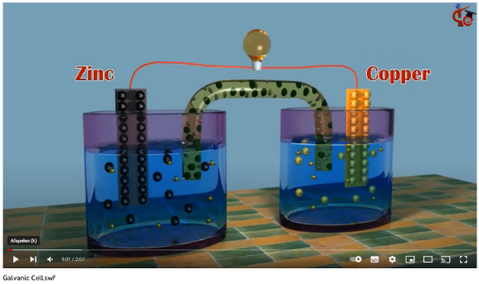
Er zit helaas ook een aantal fouten in de video:
- Bij 0.28 minuten. Er is maar één Cu²⁺ -ion in oplossing. De andere opgeloste koperdeeltjes hebben geen lading.
- Bij 0.57 minuten. Er worden Zn²⁺ -ionen gevormd die de oplossing ingaan. Echter, het lijken zinkatomen, want er is geen lading vermeld.
- Bij 1.01 minuten. Er worden veel meer elektronen afgestaan dan er zinkionen worden gevormd.
- Bij 1.11 minuten. De neutrale koper-‘ionen’ (!) reageren aan de pluspool, maar er worden ook veel teveel elektronen opgenomen.
Dit voorbeeld geeft aan dat het verstandig is om filmpjes/animaties eerst zeer kritisch te bekijken, dit om misconcepties te voorkomen.

- Wanneer er geen geschikte video’s of animaties beschikbaar zijn op microniveau kun je leerlingen ook zelf tekeningetjes laten maken op microniveau.

Literatuur
Barke, H-D., Hazari, A., Yitbarek, S. (2009). Misconceptions in Chemistry. Springer: Berlin.
https://doi.org/10.1007/978-3-540-70989-3_9

Visualiseren – apps en videos
Er bestaan verschillende programma’s en apps om moleculen te visualiseren. Hieronder wordt een vijftal besproken.

- Avogadro
Om het inzicht, in de ruimtelijke bouw van moleculen, kun je het gratis moleculair tekenprogramma Avogadro gebruiken. Met dit programma kunnen niet alleen de moleculen maar ook interacties tussen moleculen, op basis van waterstofbruggen, worden weergegeven. De benodigde software, freeware, kan worden gedownload van de site https://avogadro.cc/

- ChemSketch
ChemSketch is software om chemische structuren te tekenen in 2D, bindingshoeken en -lengten aan te passen en moleculen te visualiseren in 3D. Hierdoor is het een zeer geschikt hulpmiddel voor modelvorming, met name de moleculaire geometrie en ruimtelijke bouw. De benodigde software, freeware, kan worden gedownload van de site https://www.acdlabs.com/resources/free-chemistry-software-apps/chemsketch-freeware/

- Phet Interactive Simulations
Voor (Nederlandstalige) animaties zijn Phet Interactive Simulations van de University of Colorado Boulder een goede zoek plek. https://phet.colorado.edu/nl/

- VisualizingChemistry (VisChem)
Ook VisualizingChemistry, kortweg VisChem, is een goede plek voor visualisaties op moleculair niveau. Roy Tasker, hoogleraar chemiedidactiek (nu bij Purdue University), heeft samen met collega’s animaties, video’s en aanvullende materialen gemaakt voor heen-en-weer denken naar moleculair niveau. Er is een pdf beschikbaar waar alle linkjes naar video’s instaan. Maar ook een excelbestand met de links naar de Youtube-filmpjes. Prima is dat in de meeste animaties de drie niveau’s (macro-micro-symbool), worden benoemd en zichtbaar zijn. http://vischem.com.au/

- AACT
AACT, de American Association of Chemistry Teachers, heeft een Classroom Resource Library samengesteld, met ruim 1000 items van en door docenten. Georganiseerd op scheikundeonderwerpen binnen het (Amerikaanse) AP-systeem, voor basisschool en voortgezet onderwijs. Elk onderwerp bevat verschillende soorten multimedia met onder andere animaties en simulaties. Voor de meeste apps is aanmelding (en betaling) noodzakelijk, maar de simulatie van verschillende metalen in verschillende zoutoplossingen is vrij toegankelijk https://teachchemistry.org/classroom-resources/metals-in-aqueous-solutions-simulation

